PISNI IZPIT IZ PREDMETA PROGRAMIRANJE 3

* Osnove
* generiki
* datoteke
* GUI
* ostalo [tudi iz predstavljenih tem]

# Osnove (Samo ideja):

Ideja: Pregledal bi poznavanje izpisov in branju vnosa uporabnika. Da bi od uporabnika zahteval nek

e podatke in ga spraševal po teh dokler jih ne vnese pravilno. Pravilne bi shranjevali v tabelo. Nato bi nad pravilnimi vnosi uporabil kakšno operacijo, ta bi se lahko izvršila samo na določenih mestih (vsaka liha pozicija v tabeli). Na koncu še metoda, ki spremeni tabelo, ki je podana kot parameter in ji izbriše določene vrednosti (se spremeni velikost tabele). Poudarek je, da spremeni obstoječo tabelo.

Teme: Izpis in vnos, lovljenje napak (try, catch), tabele, ref

# Generiki (Samo ideja):

Neka funkcija z uporabo generičnih tipov.

# Datoteke:

Naloga da odpre datoteko in iz nje izvozi podatke. Jih prešteje in na novo datoteko napiše samo z določenimi lastnostmi.

# GUI:

Naredi grafični vmesnik, na katerem bo mreža 3x3 objektov **Panel** (Toolbox/Containers/Panel), ki bodo na začetku vsi privzeto sive barve (BackColor). Razporedi jih po svoji želji na osnovno okno. Nato definiraj metodo, ki bo dani kvadrat ob kliku nanj pobarvala na naključno izbrano barvo iz tabele [zelena, modra, rdeča]. Seveda, če kliknemo na pobarvan kvadrat naj ponovno naključno izbere barvo (tukaj se lahko zgodi tudi, da bo enaka ampak to lahko ignorirate).

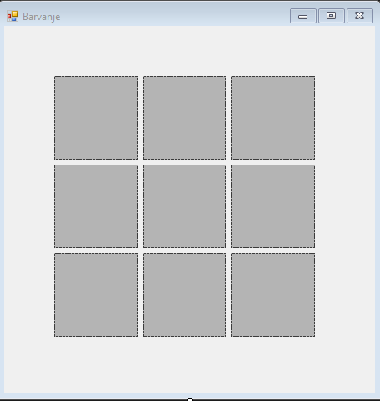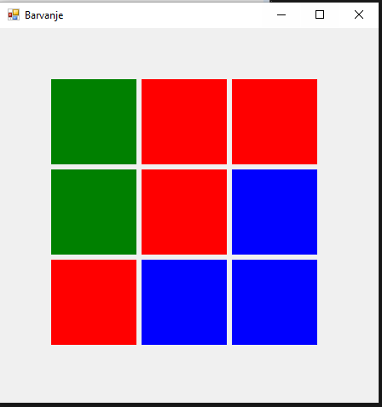

Slika :Primer ob pobarvanih kvadratih

Slika :Primer ob zagonu

# Ostalo (Samo ideja):